08 januari 2013 EMBARGO 08.01.2013 – 02.00 CET
07.01.2013 – 17.00 PST
Intelligente Blu-ray Disc™-spelers van Sony
Vernieuwd design, Wi-Fi, online diensten en bedienen met je smartphone
- Door ‘Sense of Quartz’ geïnspireerde nieuwe stijl past perfect bij nieuwe BRAVIA-televisies
- Verbeterde Wi-Fi connectiviteit
- Verbind met het internet en krijg toegang tot verschillende streaming- en andere interactieve diensten
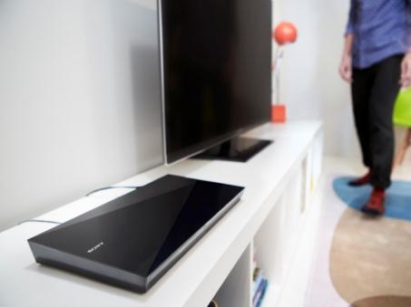
- Blader door onlinecontent en diensten met de TV SideView app
Home-entertainment zag - of hoorde - er nooit beter uit met dit nieuwe gamma Blu-ray Disc™-spelers van Sony.
De nieuwe, intelligente, modellen zullen je woonkamer meteen weten in te palmen. De vakkundig gevormde lijnen stralen de ‘Sense of Quartz’-stijl uit, de signatuur van ons nieuwe assortiment BRAVIA-televisies.
Of je nu films in 3D vanop een Blu-ray Disc™ bekijkt of je favoriete film op dvd laat upscalen tot Full HD resolutie, je geniet altijd van uitstekende beeldkwaliteit. Sluit je de speler aan de nieuwste BRAVIA lcd tv die het TRILUMINOS Display ondersteunt, dan breid je het kleurenpalet uit met nog meer, nog rijkere, levensechte kleuren.
Het nieuwe, volledig ingesloten optische station garandeert afspeelstabiliteit en bliksemsnelle Quick Start Loading. Schuif een schijf in de speler en zet je schrap voor onmiddellijk entertainment.

Nog meer entertainmentervaringen met wifi
De ingebouwde wifi-aansluiting op – bepaalde – modellen, laat je toe verbinding te maken met een boeiende wereld van onlinecontent en -diensten. De draadloze ontvangst werd verbeterd in vergelijking met vorige modellen voor betere, meer stabiele toegang tot streamingdiensten… zelfs wanneer je Wi-Fi hub in de gang of in een andere kamer staat.
Dankzij de wifi-aansluiting beschik je over een ruime keus aan onlinecontent van zowel Sony als andere bekende namen. Neem gewoon een abonnement op Sony Entertainment Network en je kan miljoenen songs en reclamevrije radiozenders beluisteren via Music Unlimited. En had je nog

meer entertainment gewenst? Bekijk je favoriete websites op groot scherm terwijl je ontspant in de sofa. Je kan zelfs deelnemen aan conversaties op sociale netwerksites zoals Facebook en Twitter terwijl je tv kijkt.

Behoud de controle met TV SideView
Bedien je intelligente Blu-ray Disc™-speler via je Xperia Tablet of Xperia smartphone met TV SideView. Dankzij deze gratis app (Android of iOS) blader je makkelijk door onlinediensten en vind je interessante informatie over de Blu-ray Disc™ of televisieprogramma dat je bekijkt. Druk bezig met iets anders? Je kan de speler zelfs handenvrij bedienen via stemcommando’s.
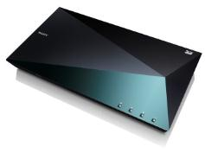  BDP-S5100 | 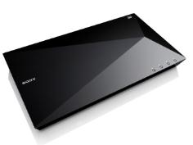  BDP-S4100 | 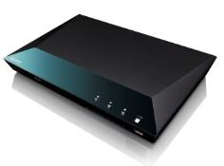  BDP-S3100 | 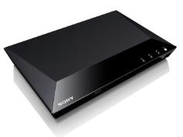  BDP-S1100

Het aanbod in één oogopslag
BDP-S5100 Blu-ray Disc™-speler | BDP-S4100 Blu-ray Disc™-speler | BDP-S3100 Blu-ray Disc™-speler | BDP-S1100 Blu-ray Disc™-speler
- Full HD 1080p  - 3D  - DVD 1080p upscaling  - Leest usb en externe harde schijf  - Rechtstreekse toegang tot pc bestanden via DLNA (video, audio, foto’s)  - TRILUMINOS Colour  - Geïntegreerde wifi  - Sony Entertainment Network  - Internetbrowser en apps  - TV SideView app met stembediening voor iOS en Android  - Volledig ingekapseld optisch station met verbeterde Quick Start Loading  - Dolby® TrueHD en dts®-HD Master Audio | - Full HD 1080p  - 3D  - DVD 1080p upscaling  - Leest usb en externe harde schijf  - Rechtstreekse toegang tot pc bestanden via DLNA (video, audio, foto’s)  - TRILUMINOS Colour  - Wifi-ondersteuning (via optionele usb dongle)  - Sony Entertainment Network  - Internetbrowser en apps  - TV SideView app met stembediening voor iOS en Android  - Volledig ingekapseld optisch station met verbeterde Quick Start Loading  - Dolby® TrueHD en dts®-HD Master Audio | - Full HD 1080p  - DVD 1080p upscaling  - Leest usb en externe harde schijf  - Rechtstreekse toegang tot pc bestanden via DLNA (video, audio, foto’s)  - TRILUMINOS Colour  - Geïntegreerde wifi  - Sony Entertainment Network  - Internetbrowser en apps  - TV SideView app met stembediening voor iOS en Android  - Volledig ingekapseld optisch station met verbeterde Quick Start Loading  - Dolby® TrueHD en dts®-HD Master Audio | - Full HD 1080p  - DVD 1080p upscaling  - Leest usb en externe harde schijf  - TRILUMINOS Colour  - Sony Entertainment Network  - Volledig ingekapseld optisch station met verbeterde Quick Start Loading  - Dolby® TrueHD en dts®-HD Master Audio

Richtprijzen (incl. BTW en recupelbijdrage)
BDP-S5100 160 EUR maart 2013
BDP-S4100 120 EUR maart 2013
BDP-S3100 110 EUR maart 2013
BDP-S1100 85 EUR maart 2013

Inlichtingen voor consumenten
Customer Information Center – 070 222 130

Perscontact
Pr-ide - Arne Van Ongeval – 02 792 16 53 – sony@pr-ide.be

Sony Belgium – Ann Glorieus – 02 724 19 21 - ann.glorieus@eu.sony.com
Sony

Dankzij z’n brede aanbod gaande van elektronica, telefonie, muziek, films, gaming tot het Sony Entertainment Network, kan Sony een geïntegreerde entertainment ervaring aanbieden en neemt zodoende een bevoorrechte plaats in bij ’s werelds grootste consumentenmerken. Sony staat bekend om zijn audiovisuele producten voor zowel consumenten als professionals, zoals de zoals de BRAVIA™ LCD High Definition (HD)-tv, het Cyber-shot™ digitaal fototoestel, de Handycam®-camcorder, “α” (lees alfa) digitale reflexcamera, Xperia™ Tablet en de WALKMAN® mp3-speler, maar ook om zijn VAIO™-pc's en professionele 3D HD-camera's.
Surf naar www.sony-europe.com voor meer informatie over Sony Europe of naar www.sony.net voor meer informatie over Sony Corporation. Europese persinformatie vindt u dan weer op presscentre.sony.eu

“Sony”, “WALKMAN”, “VAIO”, “Cyber-shot”, “Handycam”, “α”, “BRAVIA” en “Xperia” zijn al dan niet gedeponeerde handelsmerken van Sony Corporation. Alle overige handelsmerken of gedeponeerde handelsmerken zijn eigendom van hun respectieve eigenaren.

